作业一

学号：1300013022

姓名：武守北

一、阅读Mesos论文《Mesos: A Platform for Fine-Grained Resource Sharing in the Data Center》，并了解数据中心操作系统的概念：

1、论文《Mesos: A Platform for Fine-Grained Resource Sharing in the Data Center》提出了Mesos，主要内容： Mesos是一个支持在多种计算集群框架（frameworks）间共享服务器集群的平台，利用HADOOP，MPI，提高了集群资源占用率，避免了每 种框架的数据重复。Mesos能够镜像细粒度的资源共享，通过轮流的读取磁盘数据是的frameworks能从本地获取数据。为了满足复杂的资源调度方法，Mesos引入了称为资源提供的（resource offer）的2层资源调度机制。Mesos决定多少资源分配给frameworks，frameworks决定接受多少资源和决定哪个任务使用多少资源。 Mesos，作为一个薄的资源共享层，通过对集群框架提供共有的访问集群资源的接口，使得在多样化的集群计算框架中实现细粒度共享成为可能 数据中心操作系统主要做到了将数据中心的大规模服务器集群视为了一个计算机，对其中的CPU、内存、储存装置以及其他运算资源，全部加以虚拟化，并进行管理。同时，如Spark这类并行计算框架或Hadoop这类分布存储框架等应用都可以运行于其上。 Mesos的具体架构如下：

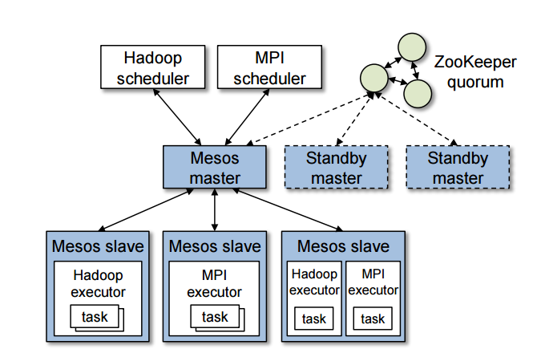

具体的工作流程：

如上图所示，Mesos的架构有ZooKeeper、Mesos Master、Standby Master、Mesos slaves以及Framework。其中ZooKeeper与Standby Master不是必须的。 MPI和Hadoop是两个Framework的例子。Task通过Framework来运行。 Master调配资源，Slave运行Master分配给它的Task，如上图所示一个Slave也可以运行两个Tasks。

Master负责管理Slave在每个节点上的运行， 根据指定的策略决定提供多少的资源给Framework。

Slave（Agent）定期向Master汇报拥有的资源，然后根据Master的调配执行对应的命令， 以及管理分配给自己的任务。

Framework包括scheduler和executor两部分。 scheduler注册到Master以获取集群资源，并在获取资源后，选择其中提供的一些资源，然后将tasks发送到slave上进行运行。 executor运行在slave上，负责执行framework的tasks。

Standby Master是备用的Master。Master的设计是soft state的，可以通过从slave和framework获得的消息完全恢复状态并工作。当原有的Master发生错误时，为了保证运行在其上的framework可以继续工作，需要一个新的Master。

ZooKeeper在重新选举一个Master起作用。另外，当Agent检测Master时，如果指定了ZooKeeper，则会使用ZooKeeper做Master的检测，不然则使用StandaloneMasterDetector。抽象一下，就是：

1、Slave定期向Master报告自身可用的资源。

2、Master发送可用资源给Framework，让Framework进行调配。

3、Framework答复Master具体在哪个Slave上运行什么Task，Task需要多少资源。

4、Master将Tasks发送给Slaves，然后Slaves运行Task，报告可用资源给Master。

二、了解虚拟机和容器技术，用自己的话简单叙述、总结并对比：

虚拟机：一般来讲，虚拟机指通过软件模拟的具有完整硬件系统功能的、运行在一个完全隔离环境中的完整计算机系统。虚拟机是一个用软件模拟出来的物理计算机，为上层的提供的是指令集（ISA）和IO硬件层次的接口。

容器：容器为用户程序提供了一个隔离的运行环境，容器内的程序不会影响到其他容器和宿主机的内容，为上层提供的是一个操作系统和运行环境。容器和宿主机共享一个操作系统内核，用宿主机操作系统负责调度系统资源。

二者都是一种虚拟化技术，都可以为用户提供一个隔离的运行环境。相比而言，虚拟机提供了更底层的虚拟化，支持对不同的操作系统，甚至不同的体系结构的虚拟化。而容器则更加侧重于提供一个与宿主机相似且隔离的运行环境。容器的虚拟化程度和隔离程度都不如虚拟机高，因此也能获得体积和性能上的优势。虚拟机是通过操作系统隔离的，开销较大，是重量级的，分钟级启动的；而容器是通过进程技术隔离的，开销较小，是轻量级的。而比容器虚拟机相对于容器更加安全，因为虚拟机提供了专用的操作系统和更牢固的逻辑边界。而彼此相邻的容器共享处理器。两种技术在使用场景上的差距也是非常大的， 虚拟机的花我们平常用在从原有的系统中分离去一定的计算机硬件资源去运行另一个系统级的应用。而容器的花很多容器相当于在系统上运行的一个程序没，而这个程序帮我们管理我们的其他程序。所以说容器和虚拟机仅仅相似于它们都提供了隔离环境。容器比起虚拟机能做的事少得多并且使用起来相当廉价。而虚拟机提供整个虚拟化硬件层，可以做更多的事情但是使用成本显著。

三、从github上获取mesos项目，切换到tag为1.1.0的版本自己build并运行起来：

下载mesos 1.1.0并运行：

# Change working directory.

$ cd mesos

# Bootstrap (Only required if building from git repository).

$ ./bootstrap

# Configure and build.

$ mkdir build

$ cd build

$ ../configure

$ make

# Run test suite.

$ make check

# Install (Optional).

$ make install

四、运行Spark on Mesos，以不同并行度运行两次wordcount程序并比较，需要在报告中详细说明并附资源使用情况及时间花费截图：

下载Spark_2. 1. 0，解压、设置配置文件、压缩并且放到对应路径下；

使用的test.txt文件大小为200M；

1、CPU个数为1，Memory为2G运行wordcount程序：

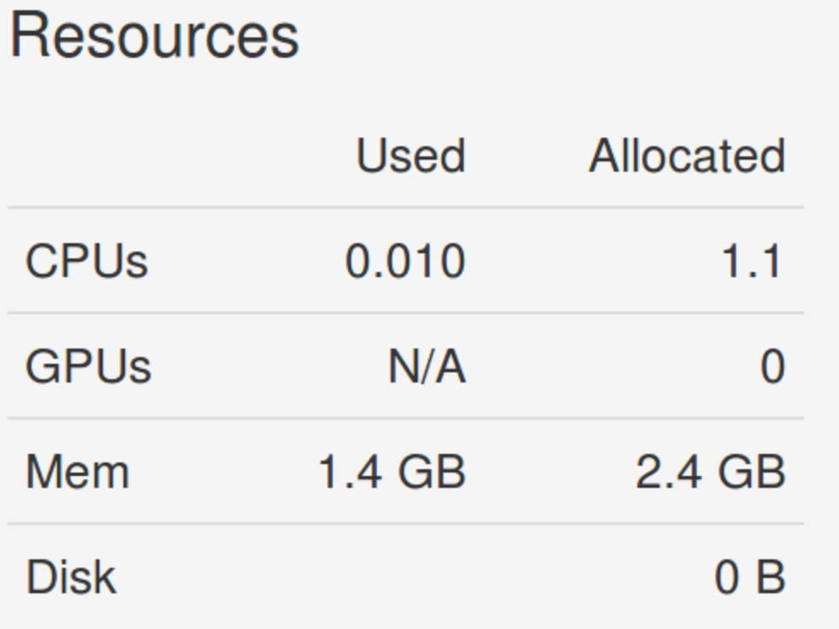

2、CPU个数为2，Memory为2G运行wordcount程序：

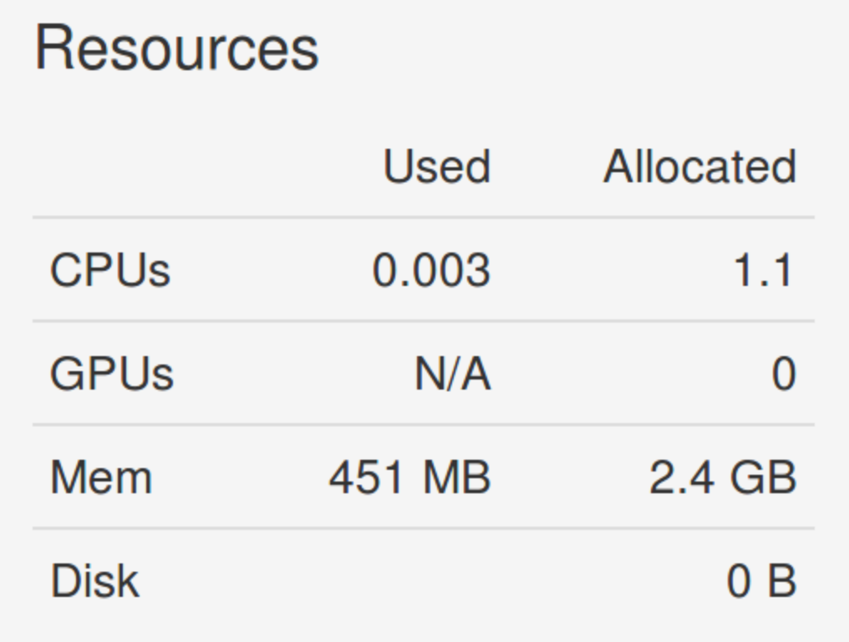

CPU核数增加后，运行时间显著减少，内存使用也大幅下降。但我们需要结合test.txt的具体大小去做判断。

五、叙述自己对这些软件技术与具体安装运行过程的看法：

通过安装，出现问题与解决问题，对mesos与spark的整个框架有了初步的了解。运行在mesos上面和 spark standalone模式的区别是：

1、stand alone：

需要自己启动spark master

需要自己启动spark slaver（即工作的worker）

2、运行在mesos：

启动mesos master

启动mesos slaver

./sbin/start-mesos-dispatcher.sh -m mesos://127.0.0.1:5050

启动spark

配置spark的可执行程序的路径（也就是mesos里面所谓EXECUTOR），提供给mesos下载运行。

在mesos上面的运行流程：

1、通过spark-submit提交任务到spark-mesos-dispatcher

2、spark-mesos-dispatcher 把通过driver 提交到mesos master，并收到任务ID

3、mesos master 分配到slaver 让它执行任务

4、spark-mesos-dispatcher，通过任务ID查询任务状态